16.11.2016 № 62

О включении выявленного объекта культурного наследия «Здание аптеки А.И. Антоненко –
Г.Я. Зощенко» кон. XIX в., (Владимирская область, город Муром, ул. Советская, д. 13)
в единый государственный реестр объектов культурного наследия (памятников истории
и культуры) народов Российской Федерации
в качестве объекта культурного наследия регионального значения и утверждении границ его территории

В соответствии с Федеральным законом от 25.06.2002 № 73-ФЗ
«Об объектах культурного наследия (памятниках истории и культуры) народов Российской Федерации», постановлением Губернатора области от 17.10.2007
№ 774 «Об утверждении Положения о Государственной инспекции по охране объектов культурного наследия администрации Владимирской области» постановляю:
- Включить выявленный объект культурного наследия (памятник) «Здание аптеки А.И. Антоненко – Г.Я. Зощенко» кон. XIX в., (Владимирская область, город Муром, ул. Советская, д. 13) в единый государственный реестр объектов культурного наследия (памятников истории и культуры) народов Российской Федерации в качестве объекта культурного наследия регионального значения.
2. Утвердить границы территории объекта культурного наследия регионального значения «Здание аптеки А.И. Антоненко – Г.Я. Зощенко»
кон. XIX в., (Владимирская область, город Муром, ул. Советская, д. 13) согласно приложению к настоящему постановлению.

3. Контроль за исполнением данного постановления возложить
на начальника отдела государственного надзора и государственной охраны объектов культурного наследия.
4. Настоящее постановление вступает в силу со дня его официального опубликования.

Начальник Государственной инспекции Е.И. Гранкин

Приложение
к постановлению Государственной инспекции
от 16.11.2016 № 62

Описание
границ территории объекта культурного наследия регионального значения
«Здание аптеки А.И. Антоненко – Г.Я. Зощенко» кон. XIX в.,
(Владимирская область, город Муром, ул. Советская, д. 13)

Границы территории объекта культурного наследия регионального значения «Здание аптеки А.И. Антоненко – Г.Я. Зощенко» кон. XIX в., (Владимирская область, город Муром, ул. Советская, д. 13) (далее – Памятник) проходят
от точки 1 до точки 10 следующим образом:
- от точки 1 до точки 3 северная граница проходит вдоль северного фасада Памятника в трех метрах от него, по границе земельного участка с кадастровым номером 33:26:020510:3;
- от точки 3 до точки 6 северная граница проходит по стене здания, примыкающей к дому № 27 по улице Ленина, по границе земельного участка с кадастровым номером 33:26:020510:3;
- от точки 6 до точки 7 восточная граница проходит вдоль восточного фасада Памятника в одном метре от него;
- от точки 7 до точки 8 южная граница проходит вдоль южного фасада Памятника в одном метре от него;
- от точки 8 до точки 10 западная граница проходит по стене здания, примыкающей к дому №13 по улице Советской, по границе земельного участка с кадастровым номером 33:26:020510:3;
- от точки 10 до точки 1 западная граница проходит по границе земельного участка с кадастровым номером 33:26:020510:3.

Карта (схема)
границ территории объекта культурного наследия регионального значения
«Здание аптеки А.И. Антоненко – Г.Я. Зощенко» кон. XIX в.,
(Владимирская область, город Муром, ул. Советская, д. 13)
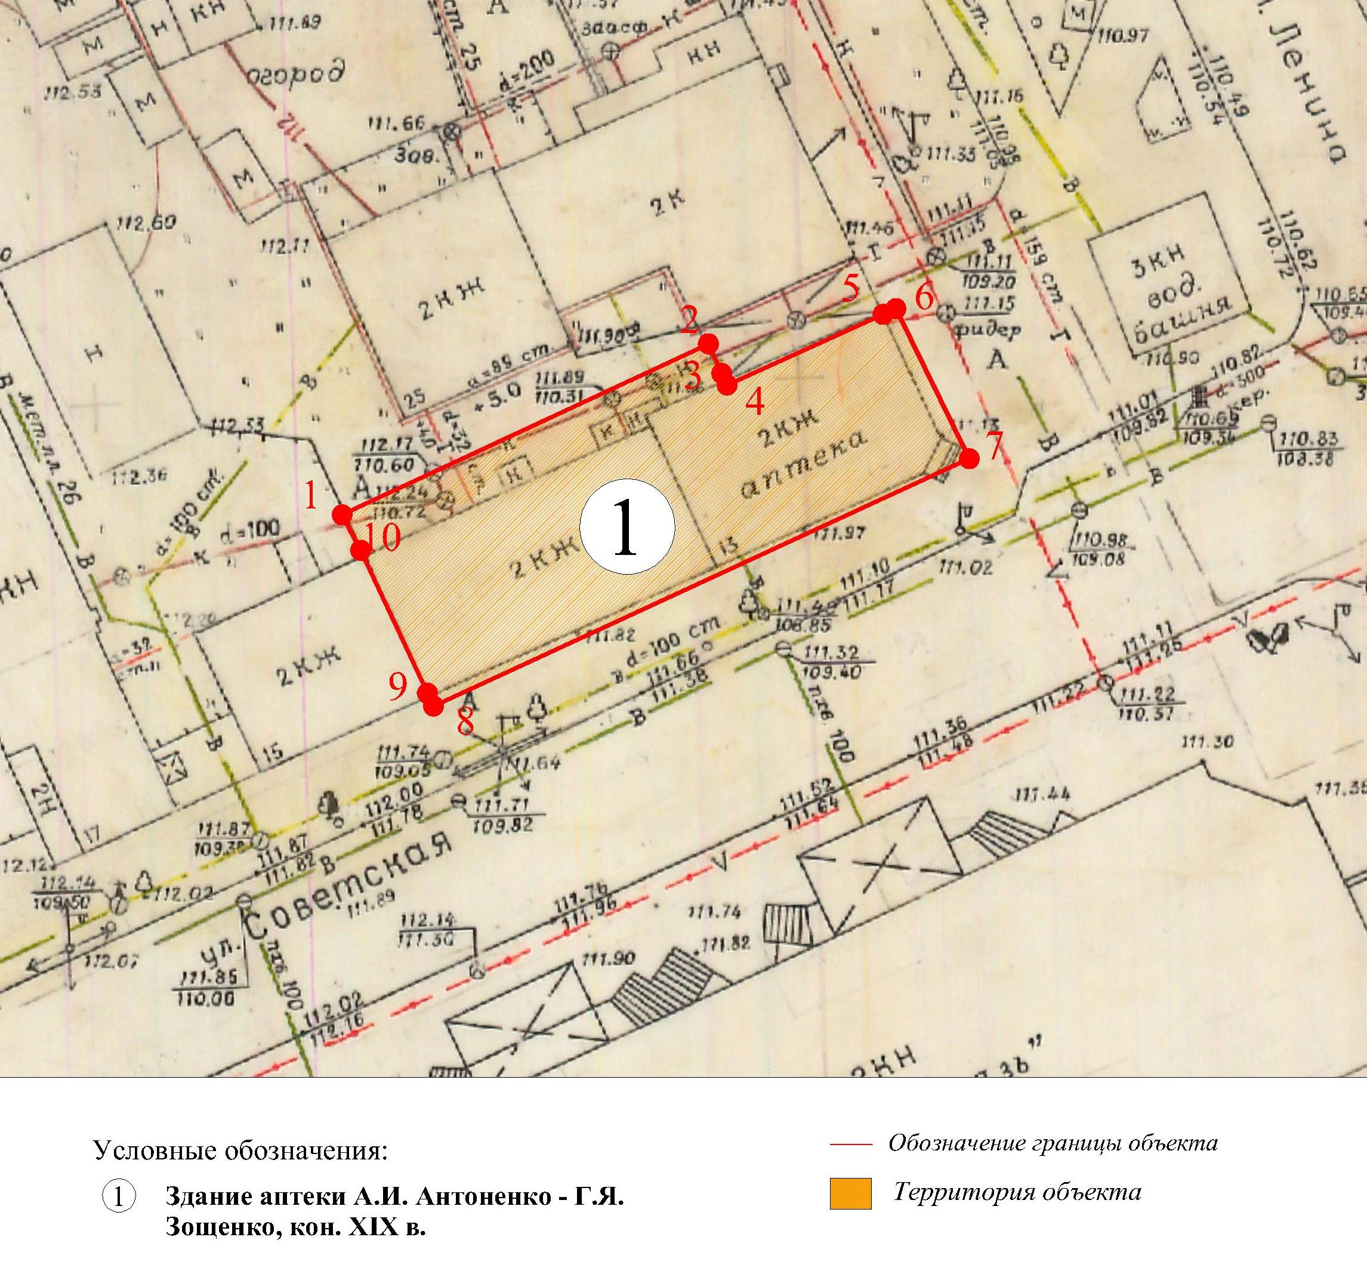

Координаты поворотных (характерных) точек к карте (схеме)
границ территории объекта культурного наследия регионального значения
«Здание аптеки А.И. Антоненко – Г.Я. Зощенко» кон. XIX в.,
(Владимирская область, город Муром, ул. Советская, д. 13)

Обозначение характерных точек | Координаты
Обозначение характерных точек | X | Y
Точка 1. | 133388.62 | 326616.24
Точка 2. | 133400.74 | 326642.22
Точка 3. | 133398.64 | 326643.17
Точка 4. | 133397.83 | 326643.55
Точка 5. | 133402.84 | 326654.62
Точка 6. | 133403.24 | 326655.53
Точка 7. | 133392.59 | 326660.74
Точка 8. | 133375.06 | 326622.72
Точка 9. | 133375.96 | 326622.29
Точка 10. | 1333386.1 | 326617.56

